

ВИНОГРАДОВСКИЙ МУНИЦИПАЛЬНЫЙ ОКРУГ АРХАНГЕЛЬСКОЙ ОБЛАСТИ

ГЛАВА ВИНОГРАДОВСКОГО МУНИЦИПАЛЬНОГО ОКРУГА

Р А С П О Р Я Ж Е Н И Е

от 28 июля 2026 года № 1035-р

п. Березник

Об утверждении схемы расположения земельного участка
на кадастровом плане территории по адресу:
Российская Федерация, Архангельская область,
муниципальный округ Виноградовский, поселок Сельменьга,
улица Некрасова, земельный участок 12

В соответствии со статьей 46 Градостроительного кодекса Российской Федерации от 29 декабря 2004 года № 190-ФЗ, с учетом итогового документа публичных слушаний по проектам распоряжений главы Виноградовского муниципального округа от 20 июля 2026 года, протокола публичных слушаний
от 20 июля 2026 года № 3:
1. Утвердить прилагаемую схему расположения земельного участка на кадастровом плане территории (кадастровый квартал 29:04:120101, территориальная: Ж-1 - Зона застройки индивидуальными жилыми домами), из земель населенных пунктов, расположенного по адресу: Российская Федерация, Архангельская область, муниципальный округ Виноградовский, поселок Сельменьга, улица Некрасова, земельный участок 12, площадью 1457 кв.м., с разрешенным использование – Малоэтажная многоквартирная жилая застройка.
2. Опубликовать настоящее распоряжение в муниципальной газете «Виноградовский муниципальный вестник» и на официальном сайте Виноградовского муниципального округа в сети Интернет.
3. Контроль за исполнением настоящего распоряжения возложить на председателя Комитета по управлению имуществом, ЖКХ и земельным отношениям Виноградовского муниципального округа Архангельской области.

Глава Виноградовского
муниципального округа А.А. Первухин

УТВЕРЖДЕНА
распоряжением главы
Виноградовского муниципального округа
от 28 июля 2026 года № 1035-р

Схема расположения земельного участка
на кадастровом плане территории

Условный номер земельного участка: ЗУ1
Площадь земельного участка: 1457 кв.м.
Обозначение характерных точек границ | Координаты, м
Обозначение характерных точек границ | Х | Y
1 | 2 | 3
н1 | 426032,67 | 3385242,35
н2 | 426009,36 | 3385276,88
н3 | 425994,51 | 3385266,96
н4 | 425980,80 | 3385255,87
н5 | 425992,46 | 3385238,63
н1 | 426004,20 | 3385222,95

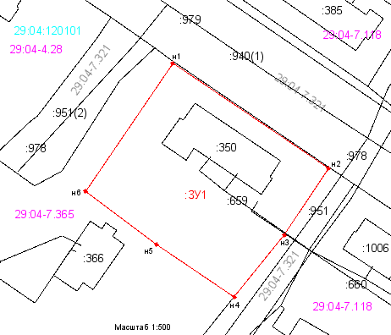

Кадастровый квартал: 29:04:120101
Территориальная зона: Зона застройки индивидуальными жилыми домами (Ж-1)
Адрес участка: Российская Федерация, Архангельская область, муниципальный округ Виноградовский, поселок Сельменьга, улица Некрасова, земельный участок 12
Наименование вида разрешенного использования ЗУ: Малоэтажная многоквартирная жилая застройка
Категория земель: Земли населенных пунктов

